**Жарқайың ауданының «Білім бөлімі» ММ**

**Нахимов негізгі мектебі**

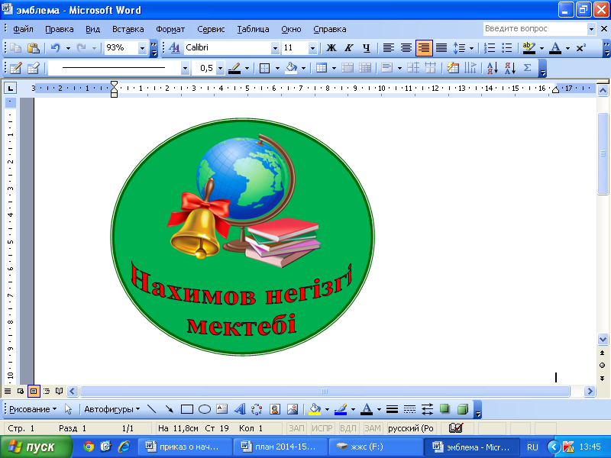

***Тема творческого отчета:***

**Развитие познавательных способностей младших школьников, через игры и игровые упражнения**

**Учитель: Конурова Г.Х.**

**2018-2019 оқу жылы**

**Творческий отчет**

**2018-2019 оқу жылы**

Учитель! Он всегда в дороге,

В заботах, поиске, тревоге,

И никогда покоя нет!

Он сам себя всех строже судит,

Он весь земной он рвётся

ввысь;

Не счесть, пожалуй, сколько судеб

С его судьбой переплелись!

Д.С.Лихачёв.

Кто-то из «мудрых» сказал, что народ, который думает на один год вперёд - выращивает хлеб. Народ, который думает на 10 лет вперёд - выращивает сад. Народ, который думает на 100 лет вперёд - выращивает молодое поколение.   
 Ученые отмечают, что в наше быстро меняющееся время, с которым связывают стремительный рост информации, высокими темпами происходит увеличение объёма знаний человека в структуре мышления.   
 Но с точки зрения овладения логическими законами процесс мышления протекает, как правило, стихийно. Поэтому продуктивность мыслительной деятельности школьников, к сожалению, остаётся далеко позади их возможностей и не в полной мере отвечает задачам современного обучения. Мыслительный процесс начинается тогда, когда возникает задача или проблема, у которой нет готового способа решения. Если есть стремление что-то понять, в чём-то разобраться, то здесь тоже речь идёт о мышлении.

Как повысить мотивацию к обучению у современных школьников?

Как вовлечь учеников в образовательный процесс? Как научить учиться? Эти вопросы ежедневно задает себе каждый учитель. Понятно, что решить данные проблемы, опираясь только на традиционную классно-урочную систему нельзя. Пришло время изменить подход к обучению, в центре которого должен стоять не учитель, а сам ученик. Только грамотное использование различных способов обучения позволит создать условия, которые будут побуждать самих школьников к получению знаний

Меняются цели и содержание образования, появляются новые средства и технологии обучения, но какие бы реформы не осуществлялись, урок остается главной формой обучения. На нем держалась традиционная система образования, стоит и обновленное содержание среднего образования РК.

Любой урок – имеет огромный потенциал для решения задач, поставленных обновленной программой. В соответствии с основными идеями Программы, урок строится, исходя не из темы урока, а на основе целей обучения и ожидаемых результатов.

Урок, ориентированный на обучение должен планироваться на основе ясных и оправданных целей. Чаще всего большая часть урока тратится на устные сообщения учителя и на задания, при выполнении которых большую часть времени урока, ведущую роль играет именно учитель, а не ученики. У многих пропадает интерес к обучению, они либо бездействуют, либо начинают нарушать дисциплину. Для того чтобы таких ситуаций не возникало, каждому учителю прежде всего необходимо осознанно и обдуманно подходить к планированию урока.

Я считаю, что главная задача, стоящая перед учителем начальных классов не только научить детей учиться, но развивать желание и стремление самому самостоятельно добывать знания.

Создать необходимость строить урок, применяя активные методы обучения, через целесообразную деятельность ученика, сообразуясь с его личным интересом и личными целями. Сделать урок интересным и познавательным для детей.

Исходя из этого, мне бы хотелось отметить, что обновленная программа, обеспечивает образовательную область учебного плана школы и носит личностно – ориентированный характер, развивает у ребенка не только критическое , творческое мышление, и коммуникативные навыки, но и развивает функциональную грамотность школьников, необходимую им в повседневной жизни.

Моё педагогическое кредо: «Создать такую атмосферу, такие условия, при которых детям захотелось бы узнать, открыть что-то, и они добивались бы этого». Я задумалась над тем, как построить учебно-воспитательный процесс обучения так, чтобы любые индивидуальные особенности ребёнка не остались без внимания учителя. Как построить обучение так, чтобы учащиеся не боялись ошибиться, не смущались особенностью своего собственного мнения, позиции, а умели их логично объяснить, обосновать, отстоять?

Поэтому в своей деятельности внедряю новые формы и средства обучения, использую ИКТ, стратегии технологии критического мышления, игровые приемы и формы организации учебного процесса. Урок строю применяя дифференцированный подход обучения, создавая позитивный настрой и благоприятные условия для сохранения психического и физического здоровья детей.

В своей профессиональной деятельности реализую принципы развивающего обучения.

Среди технологий, которые я применяю в учебном процессе, есть *игровые технологии, технология интерактивного обучения,технология критического мышления*. На начальном этапе работы по данной теме изучала методическую литературу, знакомилась с опытом учителей новаторов, прослушала лекции на курсах критического мышления и стала применять стратегии критического мышления на уроках.

Использование технологии критического мышлении способствовало повышению интереса учащихся к изучаемому предмету, школьной мотивации, развитию творческих способностей учащихся и формированию ключевых компетенций, развитию памяти и внимания, снижению тревожности.

Принимаю активное участие методическом объединение начальных классов. Всегда нахожусь в поиске по созданию оптимальных условий для развития самостоятельной деятельности на уроках, формированию исследовательских умений и навыков в процессе обучения – основ развития творческих способностей учащихся.использую много интересного и полезного для себя.

Работаю в кабинете начальных классов, где собраны наглядные всевозможные пособия, карточки, демонстрационный материал, раздаточный материал. Подписываюсь на журналы «Начальная школа», «Преподавание в начальной школе», «Самопознание», «Воспитательная работа в школе».

В своей работе стараюсь использовать разнообразные методы и приёмы, позволяющие не только обучать детей, но и развивать личные качества учащихся (мышление, речь, волю, нравственность, т.д.), уделяю важное внимание сохранению здоровья детей, поощряю инициативность и самостоятельность, индивидуальные учебные достижения, предлагаю задания, развивающие интуицию, творческое воображение.

На уроках предполагается не только знакомство с новыми видами развивающих заданий, но и создание условий для стимулирования творческого мышления.

Для выполнения поставленных учебно-воспитательных задач в соответствии с методологическими позициями, на занятиях используются следующие виды упражнений и заданий:

- задания, направленные на развитие психических механизмов (памяти, внимания, воображения, наблюдательности);

- решение частично-поисковых задач разного уровня;

- творческие задания;

Задания-разминки идут в достаточно высоком темпе, на каждый ответ дается 2-3 секунды. В них чередуются вопросы из разных областей знаний (математика, русский, познание мира и т.д.). Такая работа придает дух соревнования, концентрирует внимание, развивает умение быстро переключаться с одного вида деятельности на другой. На уроках русского языка применяю дополнительный материал (занимательные упражнения, сказки, упражнения с грамматическими заданиями, упражнения для контроля). Приемы работы очень разнообразные. С помощью сигнальных карточек уточняем правописание безударных гласных, провожу словарные диктанты по карточкам, пишем зрительные диктанты, записываем предложения с трудными словами и орфограммами, объясняем их правописание.

Дети хором читают стихотворения в подтверждение своей правоты:

Если буква у тебя

Вызовет сомнения

Ты немедленно её

Ставь под ударение.

С большим интересом дети отгадывают ребусы, кроссворды.

Предлагаю списывание и диктанты с заданиями. Работая с ребятами, у которых низкий показатель знание, плохая память, проводим поэтапное усвоение материала.

Чтобы узнать, над какой темой мне еще надо поработать я даю детям карточки с заданиями. Провожу контрольные срезы знания, а также даю упражнения творческого характера. Проводим словарный диктант в разной форме.

Большую активность проявляют дети на уроках, где используем упражнения с элементами игры, карточки с заданиями.

Эта работа дисциплинирует детей, экономит время. Карточку ученик получает на любом этапе урока: в начале урока, по ходу урока, в конце урока. Дети не стремятся подсмотреть у соседа, так как карточки разные по содержанию.

Для слабоуспевающих детей я сделала конверты с отдельными работами, ведется тетрадь по чистописанию со всеми учащимися. Уделяю много внимания работе над ошибками, глубоко продумываю систему упражнений по каждому предмету.

Я считаю, что очень важно правильно организовать урок, идти от легкого к трудному, от неизвестного к неизвестному.

Для того, чтобы сделать математику для детей доступной и увлекательной нужно вызвать восхищение и удивление ребят предложить им такие формы, которые незаметно вовлекут их в полезную работу. Для устного счета придумываю много игр, например, «В лес за грибами», «Парашютисты», «Магазин игрушек» и другие. Умею уделить внимание каждому ученику, своевременно прихожу на помощь.

Приучаю детей отвечать на вопрос четко, высказывать собственное мнение. Учу их слушать, думать, дополнять ответ.

С целью активизации познавательной деятельности учащихся в своей работе использую уроки-игры, уроки - путешествия, уроки - сказки, инсценировки, работу с творческими тетрадями.

Обучение строю на продуманной мотивации в деятельности ребят, ясно представляя ближайшие и конечные цели в их развитии и воспитании:

- развитие интереса к учебному предмету;

* пробуждение у детей потребности к самостоятельной работе над познанием родного слова и над своей речью;
* совершенствование общего языкового развития школьников;
* воспитание у них этических норм речевого поведения.

Развивала систему упражнений по развитию речи учащихся 1-4 классов, что способствует обогащению словарного запаса учащихся, правильному толкованию слов, стимулирует коммуникативность.

Для развития устной и письменной речи такие формы работы, как творческие диктанты, свободные диктанты, творческие изложения способствуют развитию речи учащихся. Правильно подобранные мною тексты способствуют расширению их кругозора.

И все же считаю, что высшей формой проявления творческих способностей ребенка, требующей от него напряжения, особенно на начальной ступени обучения, являются и сочинения и изложения.

При написании сочинений стараюсь побудить учащихся к рассуждениям, они не боятся высказывать своих мнений, делать выводы и заключения.

На своих уроках добиваюсь от учащихся полных, осмысленных, содержательных ответов. Совершенствую речь учащихся, обращаю большое внимание на такие факторы, как логика, точность, ясность, выразительность и правильность речи.

«Урок окончен», - говорю я ребятам, но каждый раз знаю, что урок мой будет продолжаться. И продолжать его будет сама жизнь…

Ученье – не нравоученье,

Ребёнок, словно пилигрим:

Он странник в мире слов и знаний,

Мы вместе этот мир творим! ...